Σενάρια για Σπάρτη
5ετία
- Νέα Ιεράρχηση Σπάρτης:
  - Πρωτεύουσα αρτηρία: Γυθείου, Πλαταιών, Ορθίας Αρτέμιδος, ΕΟ Καλαμάτας-Σπάρτης, ΕΟ Σπάρτης-Μυστράς (μέσω Παλαιολόγιου) και επέκταση Λυκούργου προς περιφερειακό Σπάρτης
  - Δευτερεύουσα αρτηρία: Καλλικρατίδη, ΕΟ Σπάρτης-Μυστρά (μέσω Αγίου Ιωάννη), Αναπήρων, Λυκούργου (από ΕΟ Καλαμάτας-Σπάρτης έως Λεωνίδου και από Αρχιδάμου έως Ορθίας Αρτέμιδος), Λεωνίδου (από Όθωνος-Αμαλίας έως Θερμοπυλών), Όθωνος-Αμαλίας (από Λεωνίδου έως Αρχιδάμου), Θερμοπυλών Θερμοπυλών (από Παλαιολόγου έως Λεωνίδου),, Των 118, Αρχιδάμου (από Των 118 έως Όθωνος-Αμαλίας), Εθνικής Αντιστάσεως και Παλαιολόγου (από Εθνικής Αντιστάσεως έως Όθωνος-Αμαλίας)
  - Συλλεκτήρια οδός: Παλαιολόγου (από Όθωνος-Αμαλίας έως Τριακοσίων), Λυκούργου (από Λεωνίδου έως Αρχιδάμου), Τριών Χάριτων, Οπλαρχηγών Νικολοπουλαίων, Κρεβατά, Λεωνίδου (από Θερμοπυλών έως Τριακοσίων), Τριακοσίων (από Των 118 έως Πλατανίστα), Πλατανίστα (από Τριακοσίων έως Αλκμάνου), Αλκμάνου (από Καλλικρατίδη έως Πλατανίστα), Ωραίας Ελένης, Θιβρώνος και Δωριέων
- Κατασκευή οδικού τμήματος για σύνδεση του αστικού οδικού δικτύου με τον Περιφερειακό Σπάρτης (Μήκος: 1029,14m)
- Δημιουργία περιοχών ήπιας κυκλοφορίας με ανώτατο όριο ταχύτητας 30χλμ/ώρα (Έκταση: 671, 3 στρ.)
- Δημοτική συγκοινωνία: Γραμμή 1: Οδοί Λυκούργου (Μήκος: 1532,96m) και Παλαιολόγου (Μήκος: 1138,15m)
- Δημοτική συγκοινωνία: Γραμμή 2-Κυκλική (Μήκος: 6306,33m)
- Αναδιαμόρφωση κόμβων: αριθμός (6)
- Κατασκευή περιφερειακών χώρων στάθμευσης: αριθμός (2)
- Ελεγχόμενη στάθμευση τύπου Α-επισκέπτες στις οδούς Λυκούργου (μήκος 624,44m) και Παλαιολόγου (μήκος 615,41m)
- Περιοχές ελεγχόμενης στάθμευσης τύπου Β-κάτοικοι και επισκέπτες (Έκταση: 382,4 στρ.)
- Δημιουργία πράσινων διαδρομών (Μήκος: 6593,8 m)
- Σταθμοί bike-sharing: αριθμός (6)
- Δημιουργία σχολικών δακτυλίων προστασίας (Έκταση: 1606,9 στρ.)
- Πεζοδρομήσεις και διαμορφώσεις (μόνιμες ή παροδικές) έξω από σχολεία (Μήκος: 8931m)
- Εγκατάσταση σταθμών φόρτισης ηλεκτρικών οχημάτων: αριθμός (2)
- Μείωση ταχύτητας στο βασικό αστικό οδικό δίκτυο (Μήκος: 15042,9m)
- Ζώνη χαμηλών εκπομπών ρύπων (Έκταση: 406,9 στρ.)
- Ανάδειξη κεντρικής περιοχής με την υιοθέτηση μέτρων περιορισμού του αυτοκινήτου (Έκταση: 75,5 στρ.)
- Ενίσχυση τοπικού κέντρου (αρχικές διαδικασίες ενθάρρυνσης αστικού μετασχηματισμού): αριθμός (5)
- Ανάδειξη αρχαιολογικών χώρων
- Μονοπάτια (Μήκος: 44976m)
- Δημιουργία πράσινης διαδρομής «Μυστράς-Σπάρτη» (Μήκος 5719,113m)
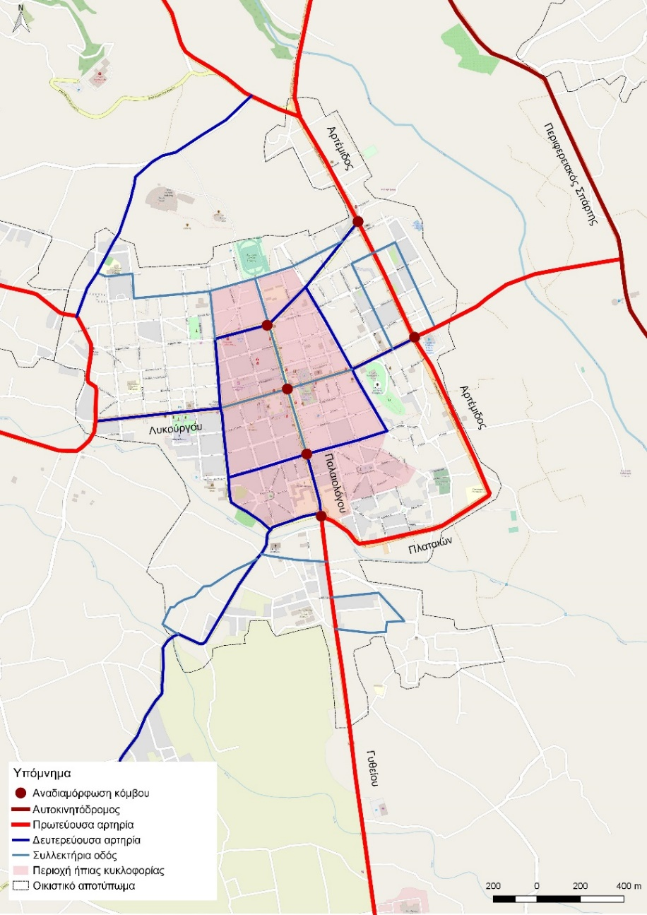
Εικόνα 1: Προτεινόμενη ιεράρχηση και περιοχές ήπιας κυκλοφορίας (5ετία)

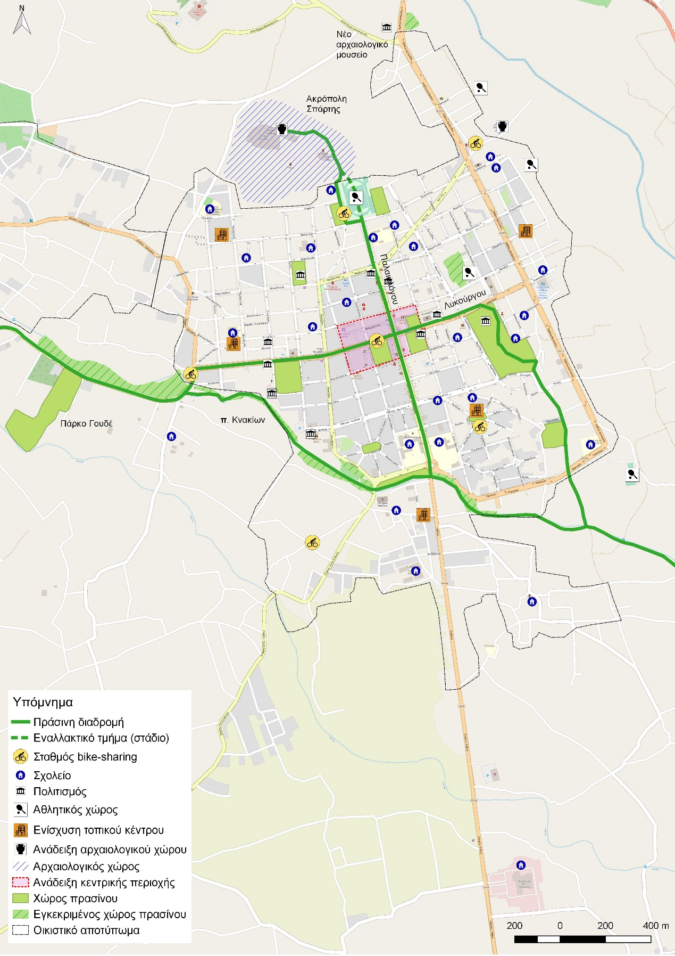
Εικόνα 2: Προτεινόμενες πράσινες διαδρομές, σταθμοί bike-sharing και κεντρικές περιοχές (5ετία)

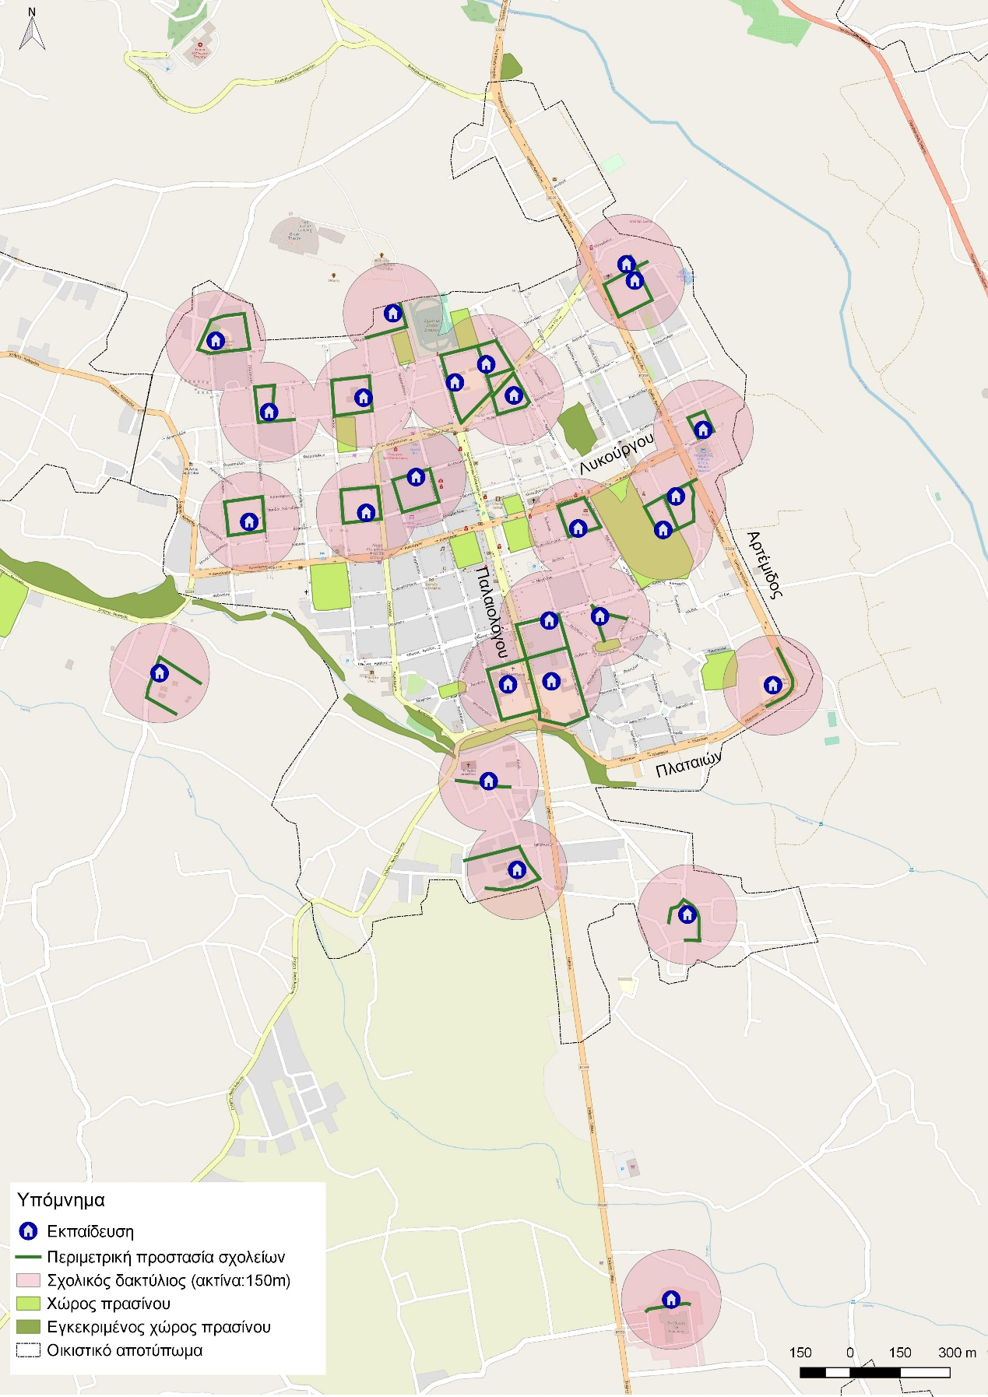
Εικόνα 3: Προστασία σχολείων και σχολικοί δακτύλιοι (5ετία)
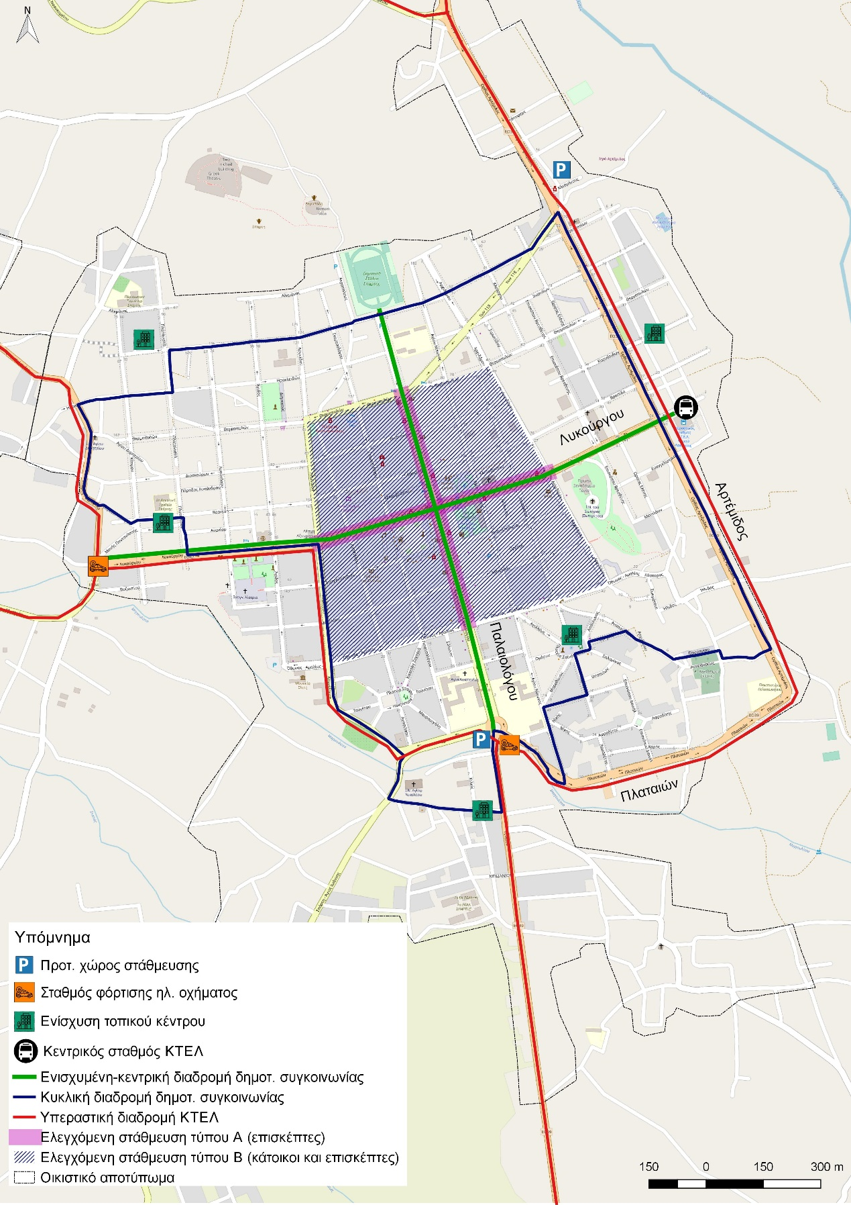
Εικόνα 4: Δημόσια συγκοινωνία, περιοχή ελεγχόμενης στάθμευσης, περιμετρικοί χώροι στάθμευσης και σταθμοί φόρτισης ηλεκτρικών οχημάτων (5ετία)

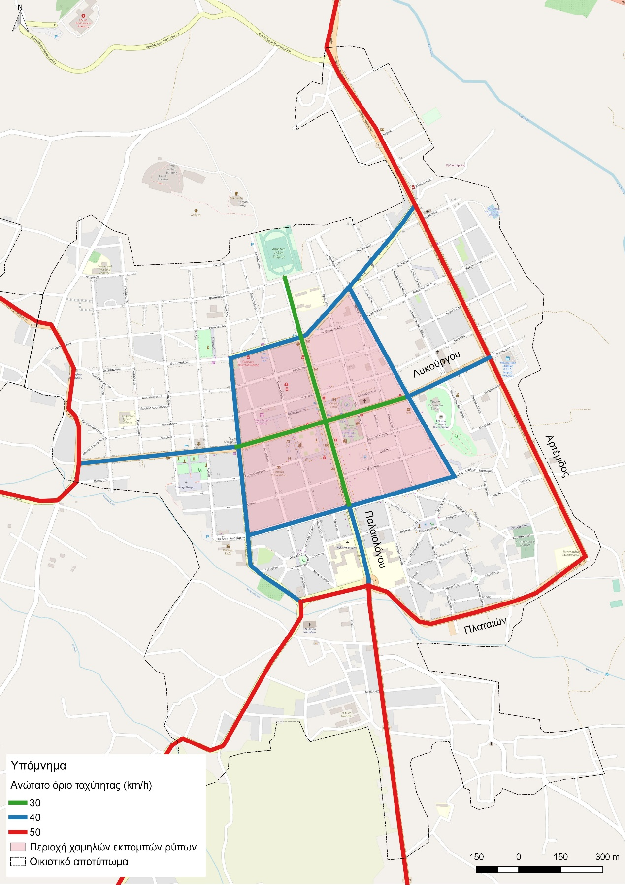
Εικόνα 5: Μείωση ταχύτητας και περιοχή χαμηλών εκπομπών αερίων ρύπων (5ετία)

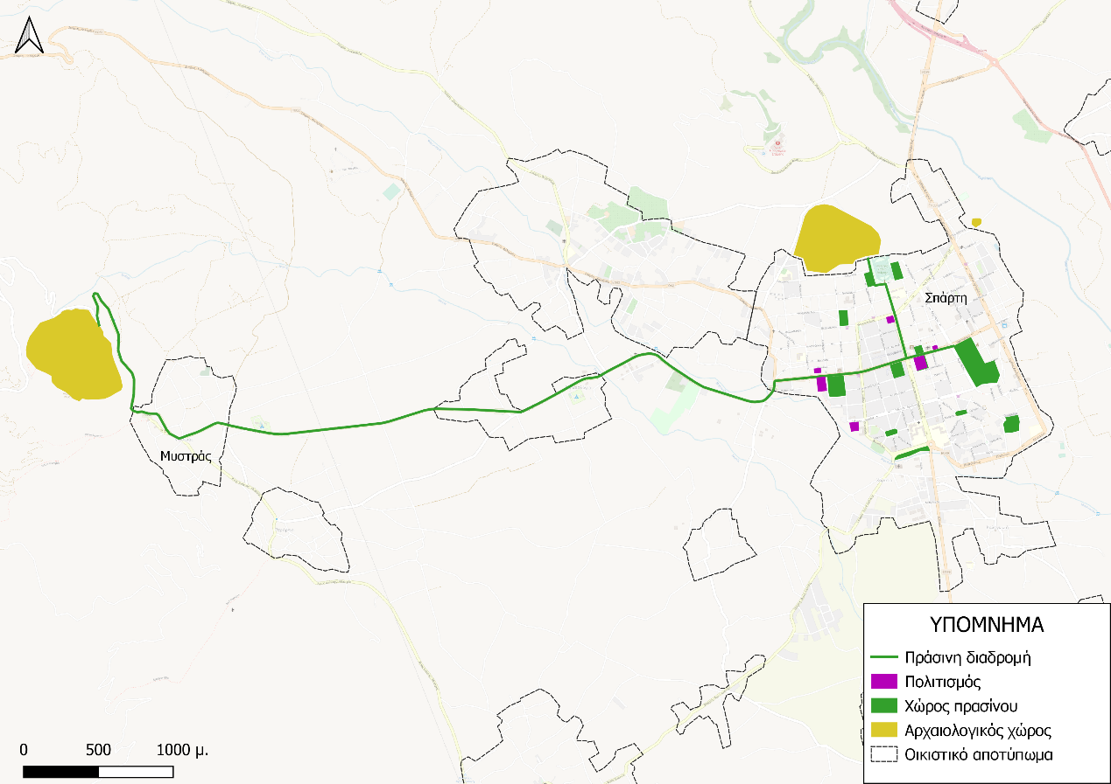
Εικόνα 6: Προτεινόμενη πράσινη διαδρομή Μυστράς-Σπάρτη (5ετία)

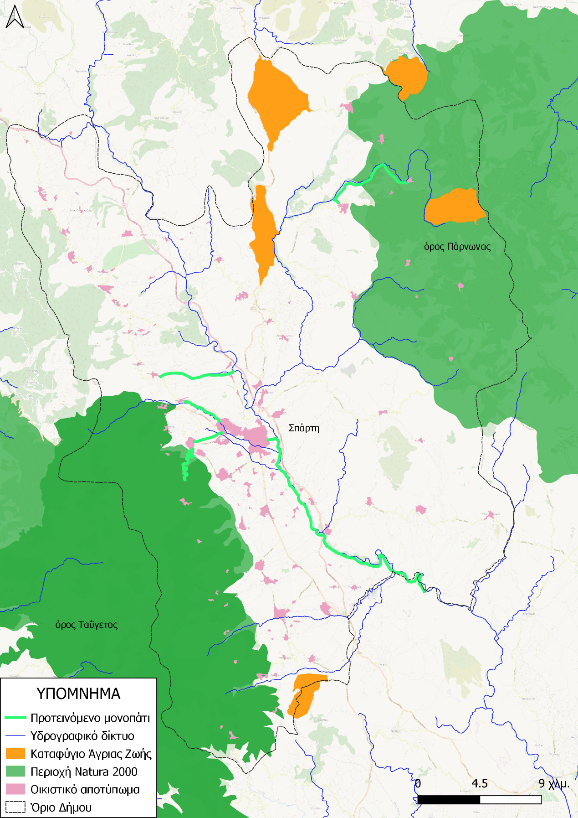
Εικόνα 7: Προτεινόμενα μονοπάτια (5ετία)

10ετία
- Νέα Ιεράρχηση Σπάρτης:
  - Πρωτεύουσα αρτηρία: Γυθείου, Πλαταιών, Ορθίας Αρτέμιδος, ΕΟ Καλαμάτας-Σπάρτης, ΕΟ Σπάρτης-Μυστράς (μέσω Παλαιολόγιου) και επέκταση Λυκούργου προς περιφερειακό Σπάρτης
  - Δευτερεύουσα αρτηρία: Καλλικρατίδη, ΕΟ Σπάρτης-Μυστρά (μέσω Αγίου Ιωάννη), Αναπήρων, Λυκούργου (από ΕΟ Καλαμάτας-Σπάρτης έως Λεωνίδου ), Λεωνίδου (από Όθωνος-Αμαλίας έως Θερμοπυλών), Θερμοπυλών (από Παλαιολόγου έως Λεωνίδου), Των 118, και Εθνικής Αντιστάσεως
  - Συλλεκτήρια οδός: Τριών Χάριτων, Οπλαρχηγών Νικολοπουλαίων, Παλαιολόγου (από Εθνικής Αντιστάσεως έως Όθωνος-Αμαλίας), Όθωνος-Αμαλίας (από Λεωνίδου έως Αρχιδάμου), Λυκούργου (από Αρχιδάμου έως Ορθίας Αρτέμιδος) και Αρχιδάμου (από Των 118 έως Όθωνος-Αμαλίας)
  - Ήπιας κυκλοφορίας: Παλαιολόγου (από Όθωνος-Αμαλίας έως Τριακοσίων) και Λυκούργου (από Λεωνίδου έως Αρχιδάμου),
- Κατασκευή οδικού τμήματος για σύνδεση του αστικού οδικού δικτύου με τον Περιφερειακό Σπάρτης (Μήκος: 1029,14m, από προηγούμενη περίοδο)
- Δημιουργία περιοχών ήπιας κυκλοφορίας με ανώτατο όριο ταχύτητας 20-30χλμ/ώρα (Έκταση: 1464,13 στρ. συνολικά, δηλαδή προσθήκη 792,83 στρ.)
- Δημοτική συγκοινωνία: Γραμμή 1: Οδοί Λυκούργου (Μήκος: 1532,96m) και Παλαιολόγου (Μήκος: 1138,15m)
- Δημοτική συγκοινωνία: Γραμμή 2-Κυκλική (Μήκος: 6306,33m)
- Αναδιαμόρφωση κόμβων: συνολικός αριθμός (10), δηλαδή 4 νέοι
- Κατασκευή περιφερειακών χώρων στάθμευσης: συνολικός αριθμός (5), δηλαδή 2 νέοι
- Ελεγχόμενη στάθμευση τύπου Α-επισκέπτες στις οδούς Λυκούργου (μήκος 624,44m) και Παλαιόλογου (μήκος 853,72m)
- Περιοχές ελεγχόμενης στάθμευσης τύπου Β-κάτοικοι και επισκέπτες (Έκταση: 613,8στρ. συνολικά, δηλαδή προσθήκη 231,4στρ.)
- Δημιουργία πράσινων διαδρομών (Μήκος: 11552,2m συνολικά, δηλαδή προσθήκη 4958,4m)
- Σταθμοί bike-sharing: συνολικός αριθμός (9), δηλαδή 3 νέοι
- Δημιουργία σχολικών δακτυλίων προστασίας (Έκταση: 1606,9 στρ.-από προηγούμενη χρονική περίοδο)
- Πεζοδρομήσεις και διαμορφώσεις (μόνιμες ή παροδικές) έξω από σχολεία (Μήκος: 8931m-από προηγούμενη χρονική περίοδο)
- Εγκατάσταση σταθμών φόρτισης ηλεκτρικών οχημάτων: συνολικός αριθμός (5), δηλαδή 3 νέοι
- Μείωση ταχύτητας στο βασικό αστικό οδικό δίκτυο (Μήκος: 15042,9m-από προηγούμενη χρονική περίοδο)
- Ζώνη χαμηλών εκπομπών ρύπων (Έκταση: 406,9 στρ.-από προηγούμενη χρονική περίοδο)
- Ανάδειξη κεντρικής περιοχής με την υιοθέτηση μέτρων περιορισμού του αυτοκινήτου (Έκταση: 188,5 στρ. συνολικά, δηλαδή προσθήκη 113 στρ.)
- Ενίσχυση τοπικού κέντρου (μερική ωρίμανση διαδικασιών ενθάρρυνσης αστικού μετασχηματισμού): αριθμός (5)-από προηγούμενη χρονική περίοδο
- Ανάδειξη αρχαιολογικών χώρων
- Μονοπάτια (Μήκος: 96953,3m, δηλαδή προσθήκη 51977,3m)
- Δημιουργία πράσινης διαδρομής «Μυστράς-Σπάρτη» (Μήκος 5719,113m-από προηγούμενη χρονική περίοδο)

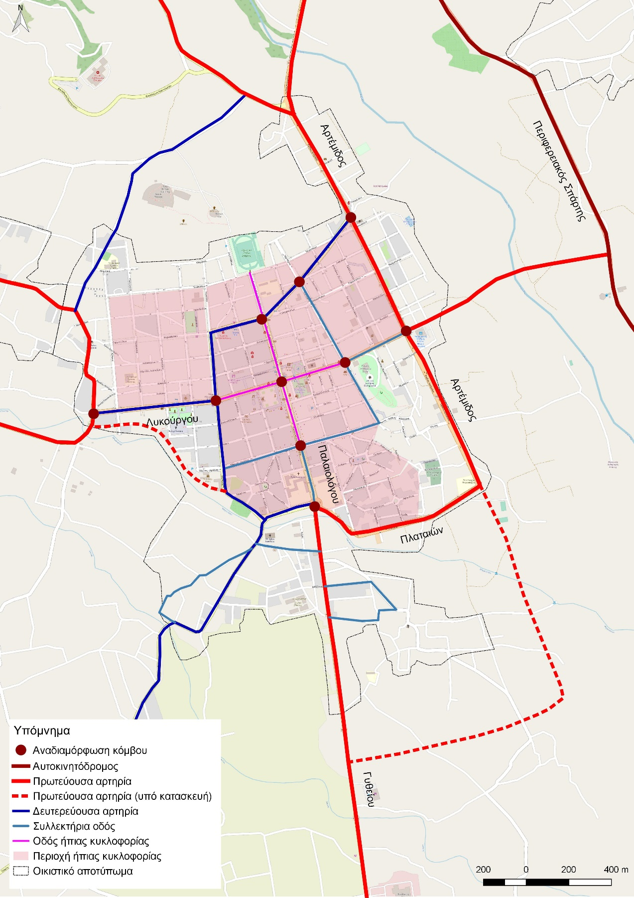
Εικόνα 8: Προτεινόμενη ιεράρχηση και περιοχές ήπιας κυκλοφορίας (10ετία)

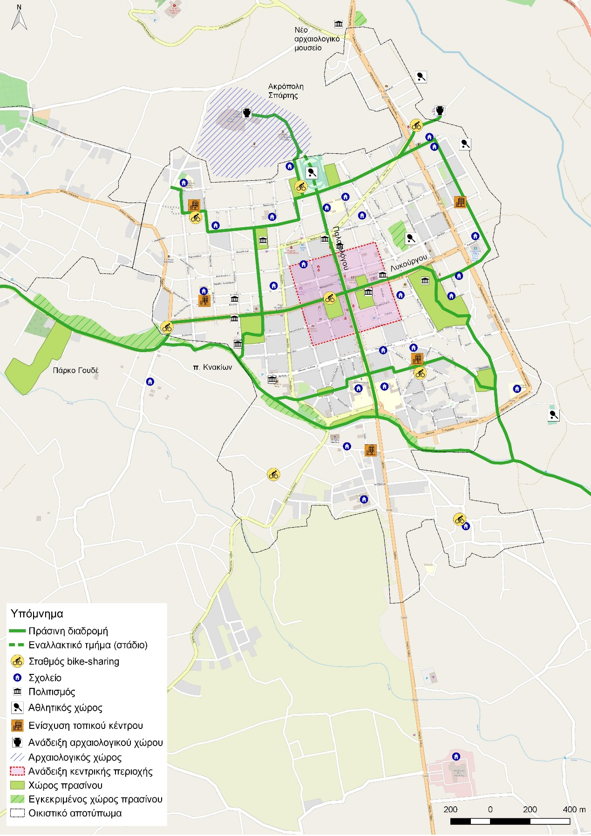
Εικόνα 9: Προτεινόμενες πράσινες διαδρομές, σταθμοί bike-sharing και κεντρικές περιοχές (10ετία)

Εικόνα 10: Προστασία σχολείων και σχολικοί δακτύλιοι (10ετία)
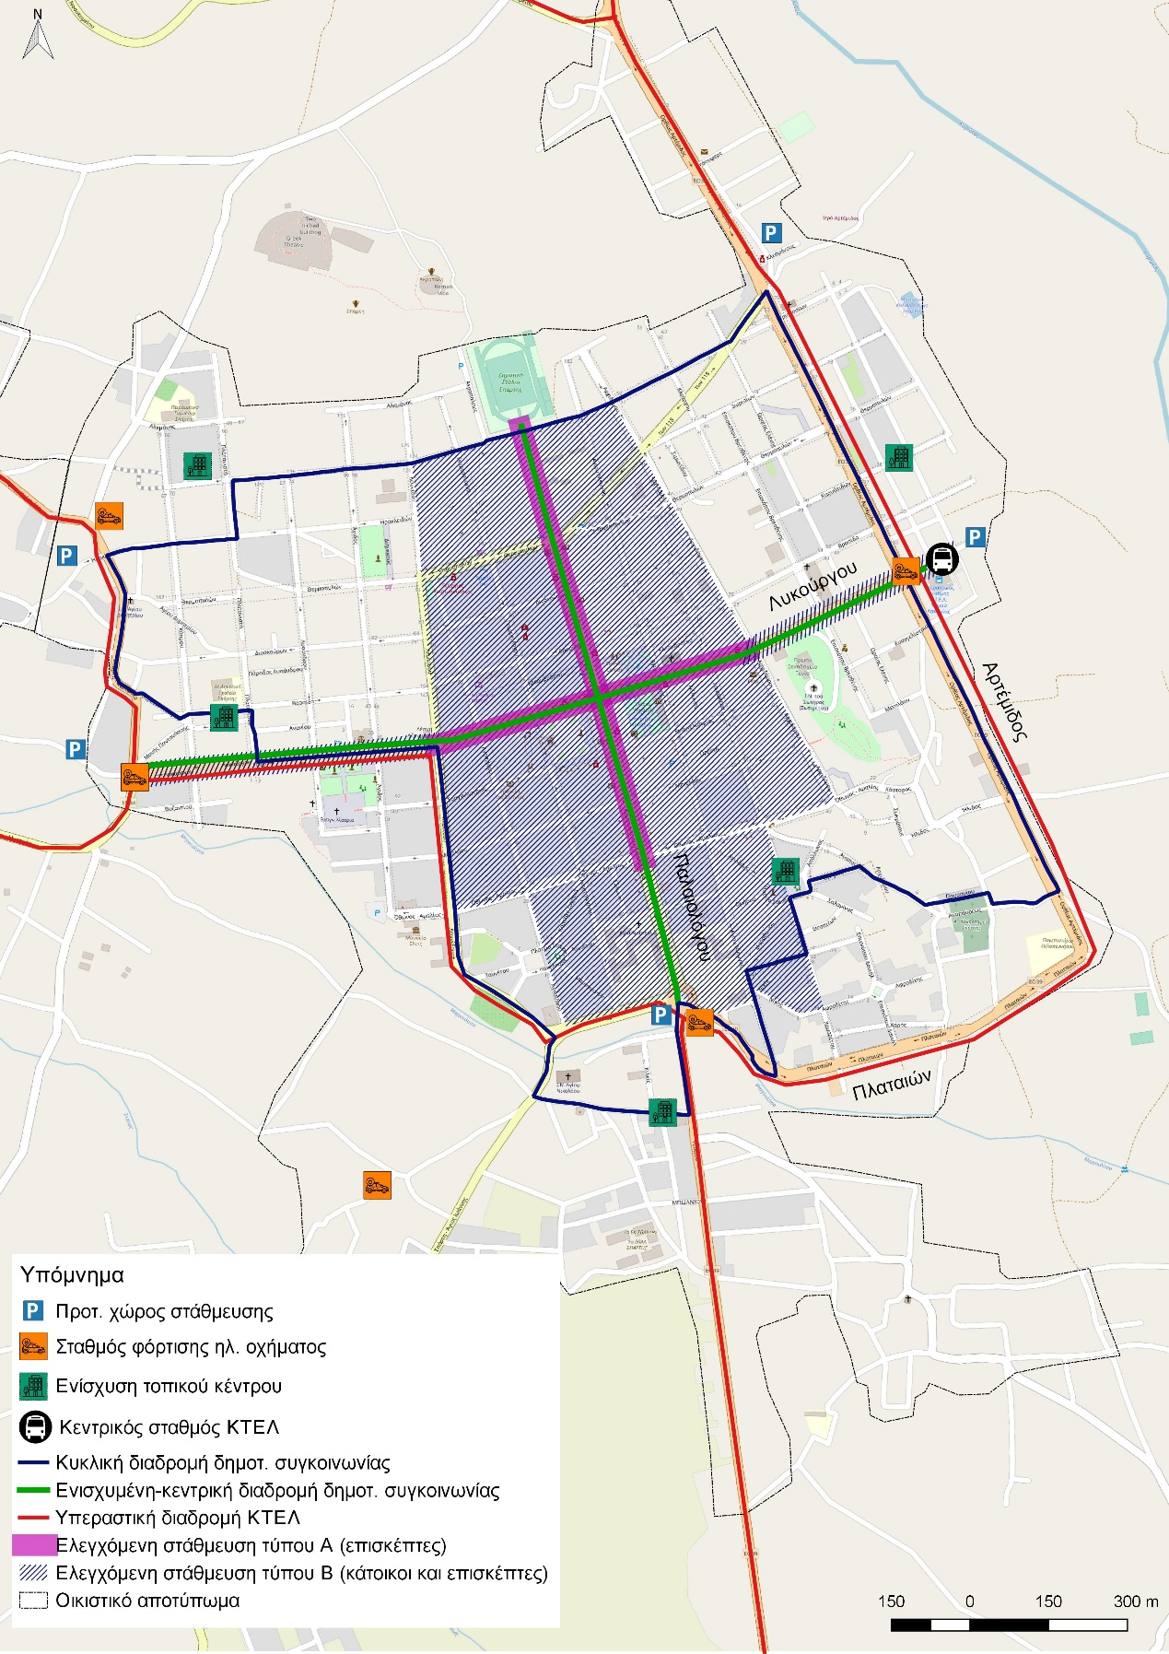
Εικόνα 11: Δημόσια συγκοινωνία, περιοχή ελεγχόμενης στάθμευσης, περιμετρικοί χώροι στάθμευσης και σταθμοί φόρτισης ηλεκτρικών οχημάτων (10ετία)

Εικόνα 12: Μείωση ταχύτητας και περιοχή χαμηλών εκπομπών αερίων ρύπων (10ετία)
Εικόνα 13: Προτεινόμενη πράσινη διαδρομή Μυστράς-Σπάρτη (10ετία)
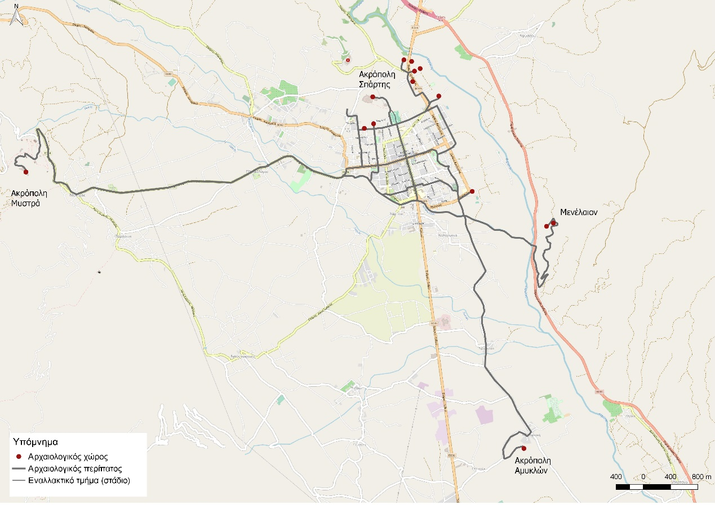
Εικόνα 14: Προτεινόμενος αρχαιολογικός περίπατος Μυστράς-Σπάρτη-Αμυκλές-Μενέλαιον (10ετία)
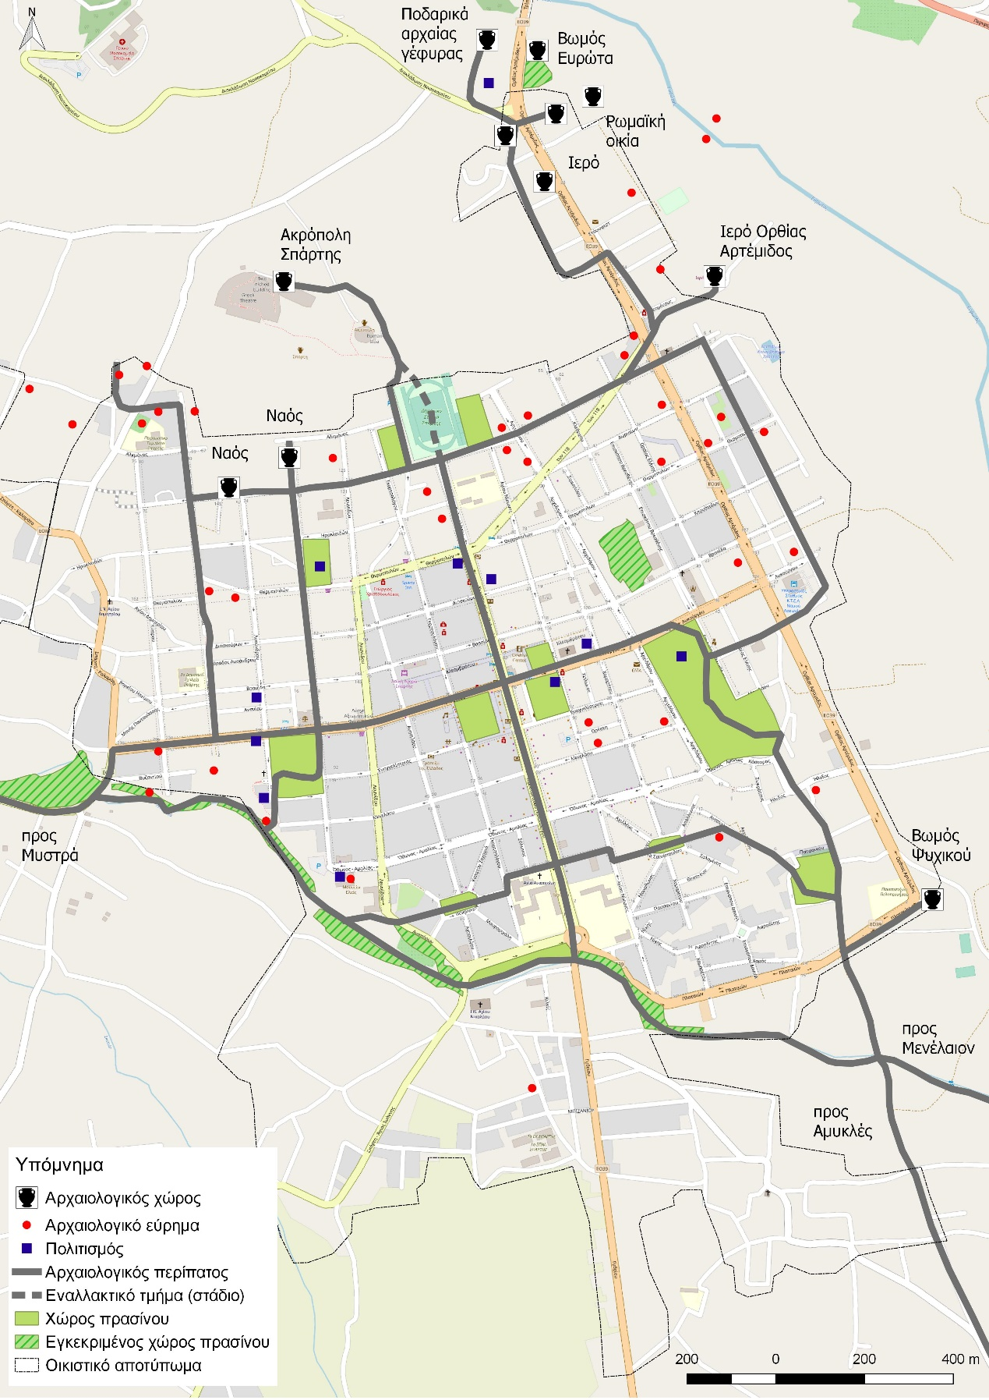
Εικόνα 15: Προτεινόμενος αρχαιολογικός περίπατος εντός της Σπάρτης (10ετία)

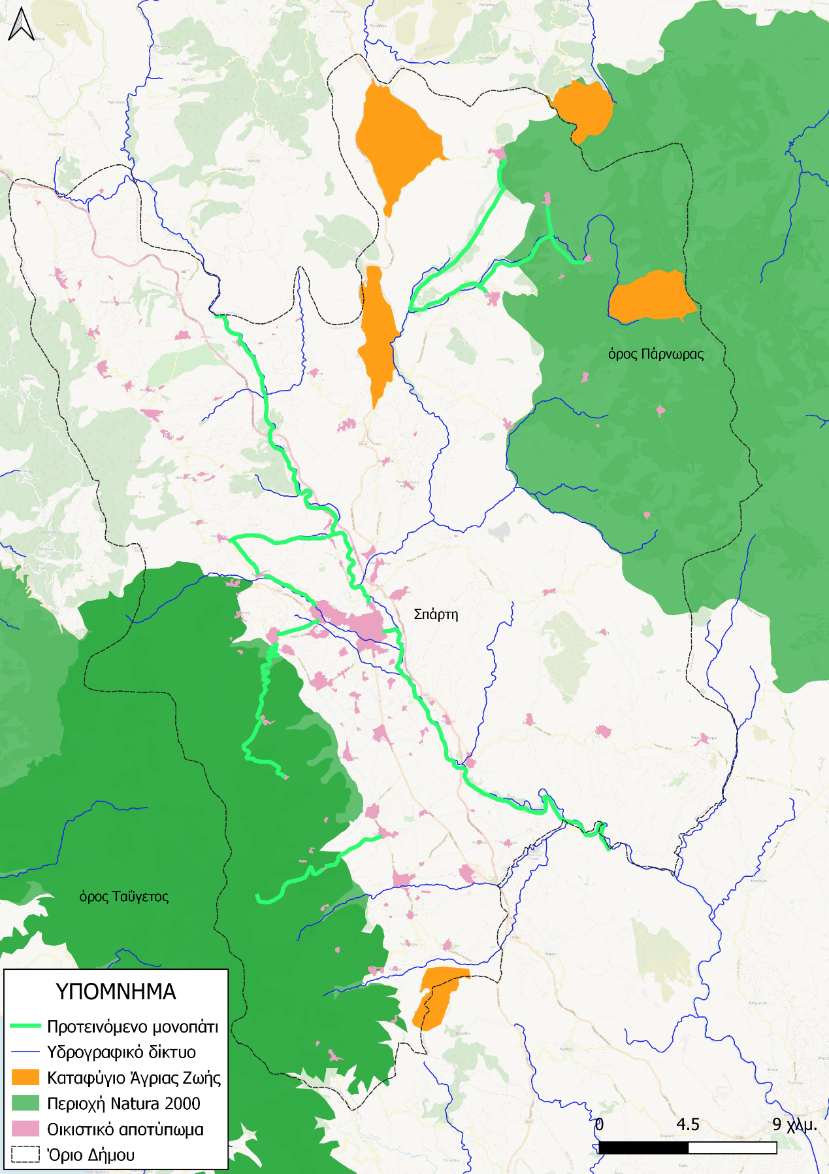
Εικόνα 16: Προτεινόμενα μονοπάτια (10ετία)

15ετία
- Νέα Ιεράρχηση Σπάρτης:
  - Πρωτεύουσα αρτηρία: Γυθείου, Πλαταιών, Ορθίας Αρτέμιδος, ΕΟ Καλαμάτας-Σπάρτης, Αναπήρων, Εθνικής Αντιστάσεως, ΕΟ Σπάρτης-Μυστράς (μέσω Παλαιολόγιου), επέκταση Λυκούργου προς περιφερειακό Σπάρτης και μικρή περιφερειακή
  - Δευτερεύουσα αρτηρία: Καλλικρατίδη, ΕΟ Σπάρτης-Μυστρά (μέσω Αγίου Ιώαννη)
  - Συλλεκτήρια οδός: Παλαιολόγου (από Εθνικής Αντιστάσεως έως Όθωνος-Αμαλίας), Όθωνος-Αμαλίας (από Λεωνίδου έως Αρχιδάμου), Λυκούργου (από Αρχιδάμου έως Ορθίας Αρτέμιδος), Λυκούργου (από Λεωνίδου έως ΕΟ Σπάρτης-Μυστρά μέσω Παλαιολογίου), Αρχιδάμου (από Των 118 έως Όθωνος-Αμαλίας) Θερμοπυλών (από Παλαιολόγου έως Λεωνίδου), Λεωνίδου (από Αναπήρων έως Θερμοπυλών), Των 118 και Οπλαρχηγών Νικολοπουλαίων, Λυκούργου (από ΕΟ Καλαμάτας-Σπάρτης έως Λεωνίδου),
  - Ήπιας κυκλοφορίας: Παλαιολόγου (από Όθωνος-Αμαλίας έως Τριακοσίων) και Λυκούργου (από Λεωνίδου έως Αρχιδάμου),
- Κατασκευή οδικού τμήματος για σύνδεση του αστικού οδικού δικτύου με τον Περιφερειακό Σπάρτης (Μήκος: 1029,14m, από προηγούμενη περίοδο)
- Κατασκευή νοτιοδυτικής περιφερειακής οδού για αποφόρτιση του κέντρου της Σπάρτης από διαμπερείς ροές (Μήκος: 760,3m)
- Κατασκευή μικρής περιφερειακής (Μήκος: 2138,3m)
- Δημιουργία περιοχών ήπιας κυκλοφορίας με ανώτατο όριο ταχύτητας 20χλμ/ώρα (Έκταση: 1565,9στρ. συνολικά, δηλαδή προσθήκη 101,77 στρ.)
- Δημοτική συγκοινωνία: Γραμμή 1: Οδοί Λυκούργου (Μήκος: 1532,96m) και Παλαιολόγου (Μήκος: 1138,15m)
- Δημοτική συγκοινωνία: Γραμμή 2-Κυκλική (Μήκος: 6306,33m)
- Αναδιαμόρφωση κόμβων: συνολικός αριθμός (18), δηλαδή 8 νέοι
- Κατασκευή περιφερειακών χώρων στάθμευσης: συνολικός αριθμός (8), δηλαδή 3 νέοι
- Ελεγχόμενη στάθμευση τύπου Α-επισκέπτες στις οδούς Λυκούργου (μήκος 624,44m) και Παλαιολόγου (μήκος 853,72m)
- Περιοχές ελεγχόμενης στάθμευσης τύπου Β-κάτοικοι και επισκέπτες (Έκταση: 795,2στρ. συνολικά, δηλαδή προσθήκη 181,4στρ.)
- Δημιουργία πράσινων διαδρομών (Μήκος: 15482m συνολικά, δηλαδή προσθήκη 3929,8m)
- Σταθμοί bike-sharing: συνολικός αριθμός (14), δηλαδή 5 νέοι
- Δημιουργία σχολικών δακτυλίων προστασίας (Έκταση: 1606,9 στρ.-από προηγούμενη χρονική περίοδο)
- Πεζοδρομήσεις και διαμορφώσεις (μόνιμες ή παροδικές) έξω από σχολεία (Μήκος: 8931m-από προηγούμενη χρονική περίοδο)
- Εγκατάσταση σταθμών φόρτισης ηλεκτρικών οχημάτων: συνολικός αριθμός (7), δηλαδή 2 νέοι
- Μείωση ταχύτητας στο βασικό αστικό οδικό δίκτυο (Μήκος: 15786,1m, δηλαδή προσθήκη 743,2m)
- Ζώνη χαμηλών εκπομπών ρύπων (Έκταση: 406,9 στρ.-από προηγούμενη χρονική περίοδο)
- Ανάδειξη κεντρικής περιοχής με την υιοθέτηση μέτρων περιορισμού του αυτοκινήτου (Έκταση: 188,5 στρ.-από προηγούμενη χρονική περίοδο)
- Ενίσχυση τοπικού κέντρου (πλήρης ωρίμανση διαδικασιών ενθάρρυνσης αστικού μετασχηματισμού): αριθμός (5)-από προηγούμενη χρονική περίοδο
- Ανάδειξη αρχαιολογικών χώρων
- Μονοπάτια (Μήκος: 156376m, δηλαδή προσθήκη 59.422,4m)
- Δημιουργία πράσινης διαδρομής «Μυστράς-Σπάρτη» (Μήκος 5719,113m-από προηγούμενη χρονική περίοδο)

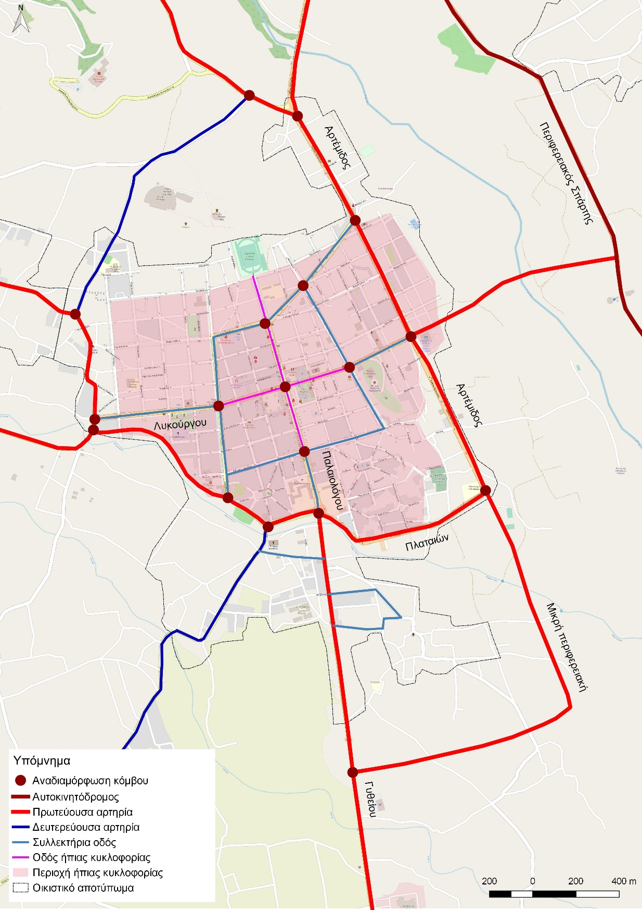
Εικόνα 17: Προτεινόμενη ιεράρχηση και περιοχές ήπιας κυκλοφορίας (10ετία)

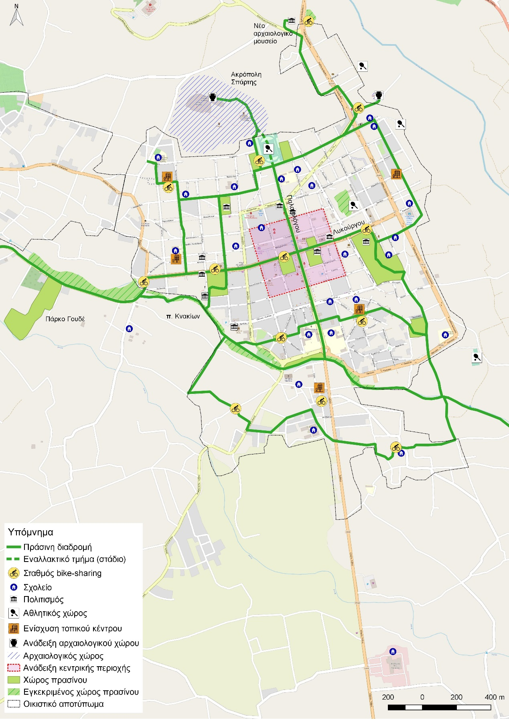
Εικόνα 18: Προτεινόμενες πράσινες διαδρομές, σταθμοί bike-sharing και κεντρικές περιοχές (15ετία)

Εικόνα 19: Προστασία σχολείων και σχολικοί δακτύλιοι (15ετία)
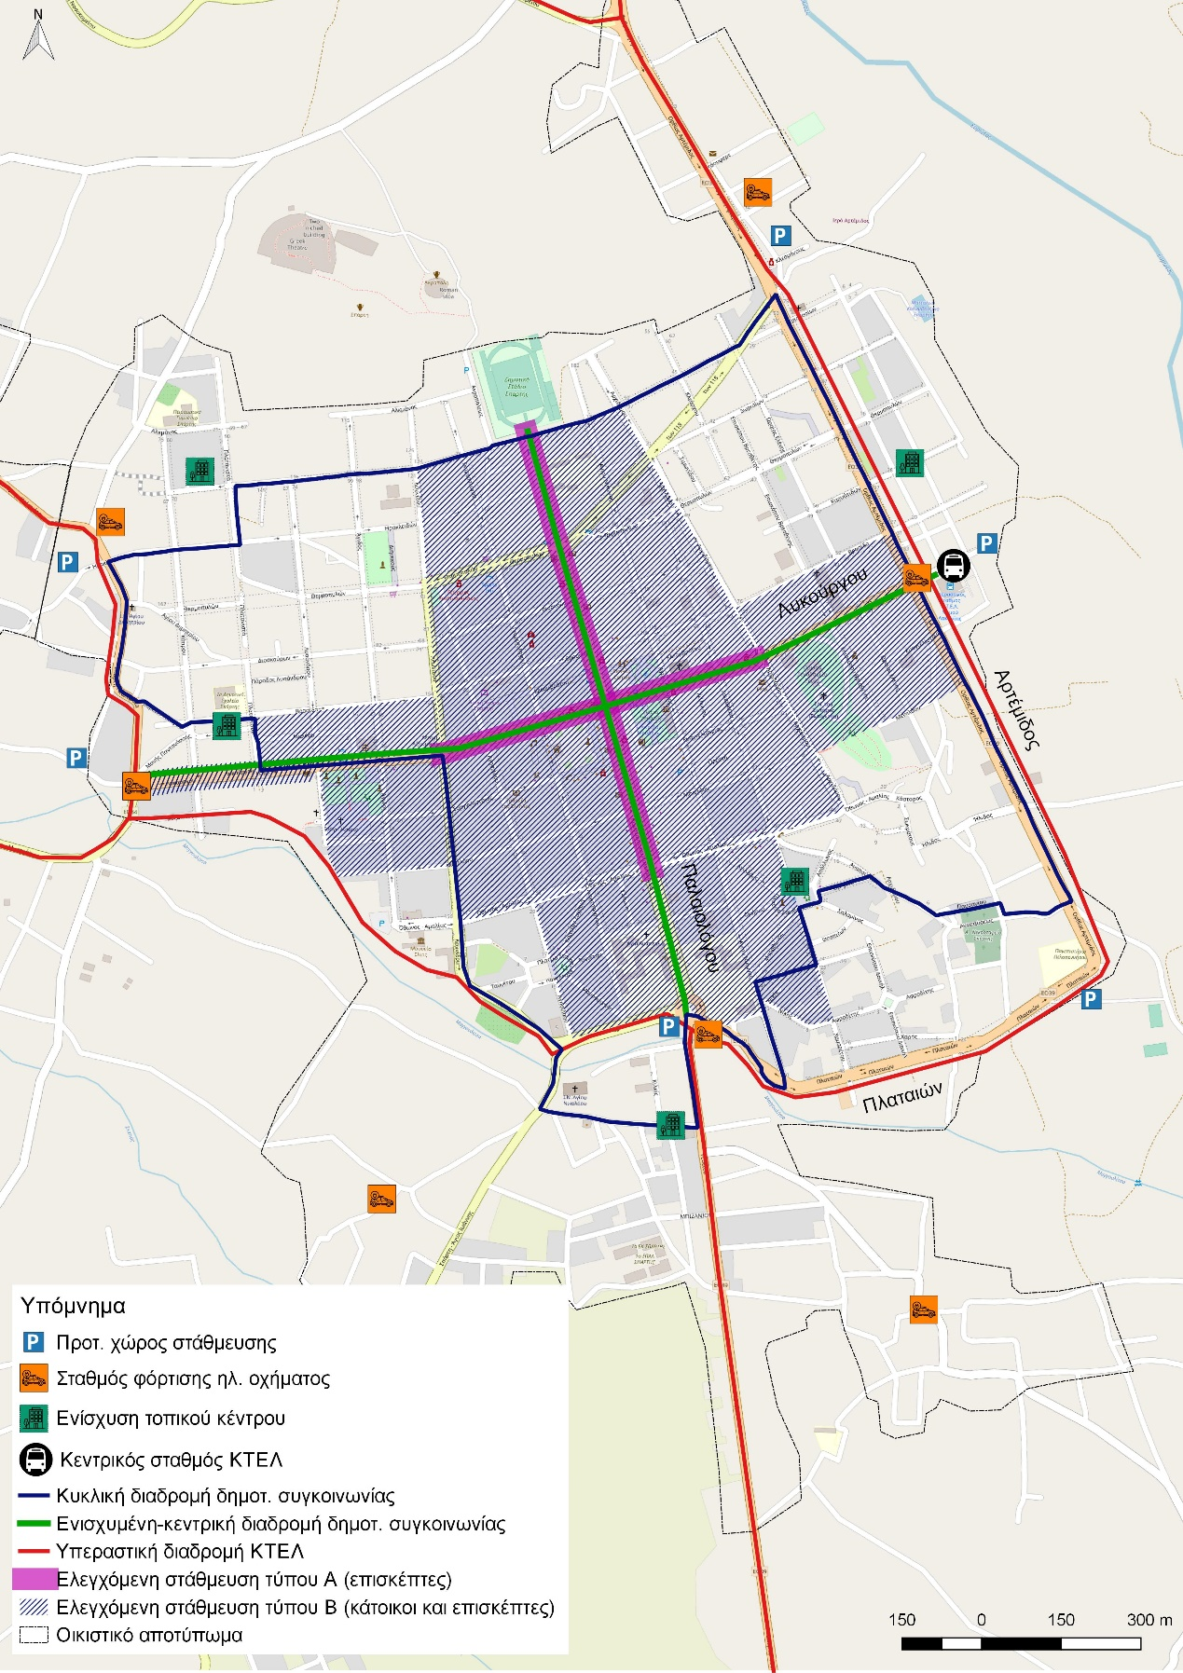
Εικόνα 20: Δημόσια συγκοινωνία, περιοχή ελεγχόμενης στάθμευσης, περιμετρικοί χώροι στάθμευσης και σταθμοί φόρτισης ηλεκτρικών οχημάτων (15ετία)

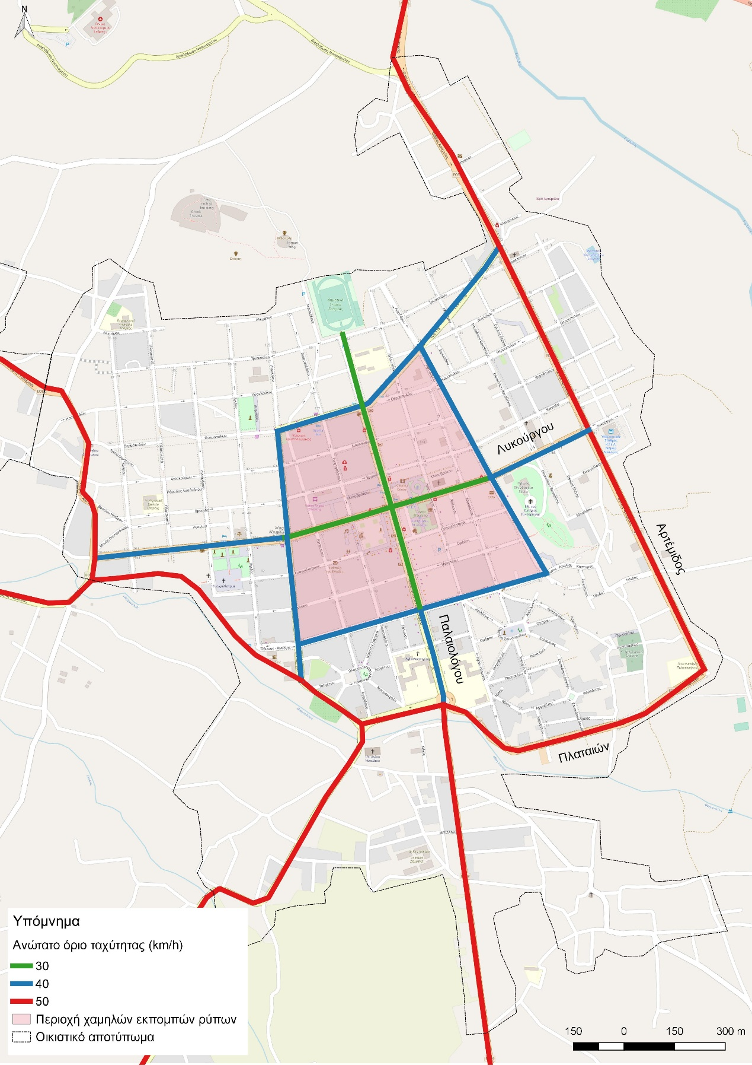
Εικόνα 21: Μείωση ταχύτητας και περιοχή χαμηλών εκπομπών αερίων ρύπων (15ετία)
Εικόνα 22: Προτεινόμενη πράσινη διαδρομή Μυστράς-Σπάρτη (15ετία)
Εικόνα 23: Προτεινόμενος αρχαιολογικός περίπατος Μυστράς-Σπάρτη-Αμυκλές-Μενέλαιον (15ετία)
Εικόνα 24: Προτεινόμενος αρχαιολογικός περίπατος εντός της Σπάρτης (15ετία)

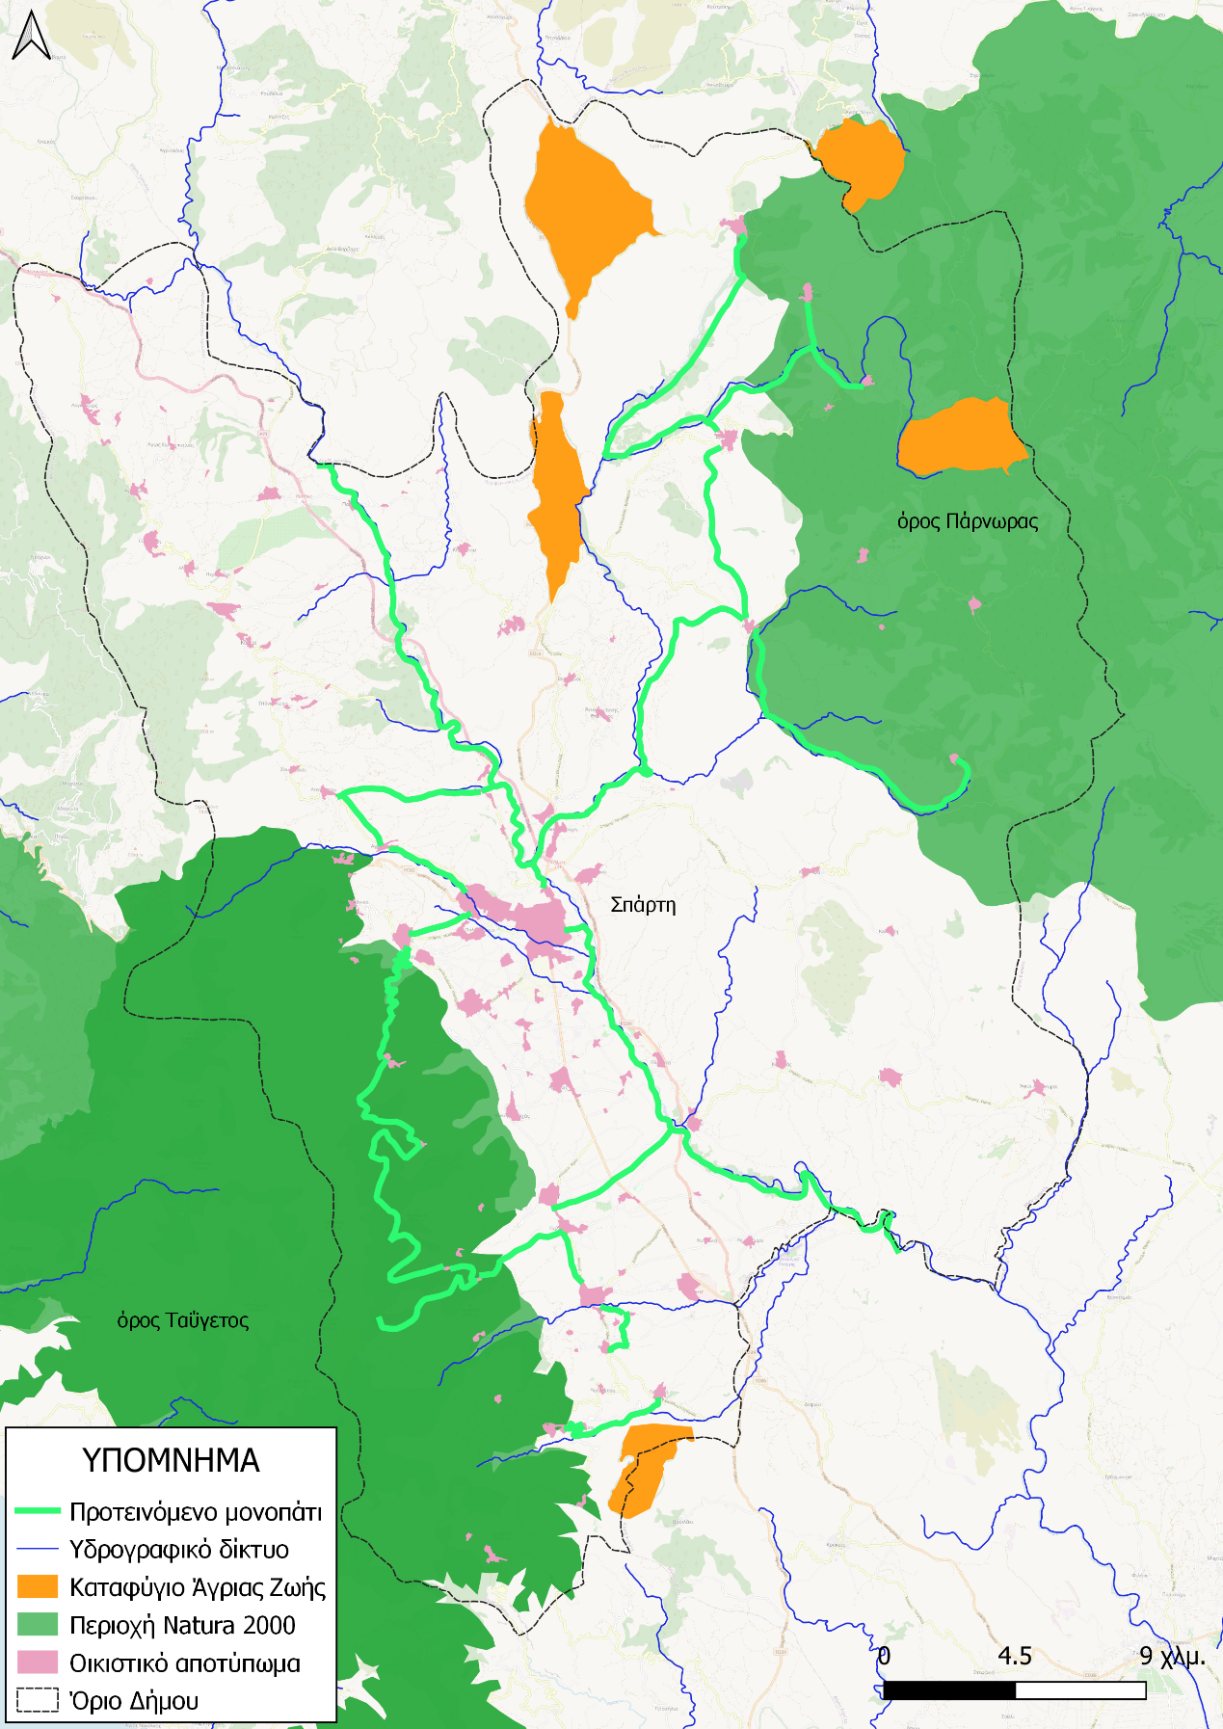
Εικόνα 25: Προτεινόμενα μονοπάτια (15ετία)

